2025-2026 EĞİTİM-ÖĞRETİM YILI BAHAR YARIYILI
BÖLÜM BAŞKANLARI TOPLANTI KARARLARI

GÜNDEM VE ALINAN KARARLAR
- Yüksekokulumuz kalite ve akreditasyon süreçleri kapsamında öğrenci temsilcilerinden ve sektörden gelen talepler değerlendirilerek programların mevcut öğretim planlarında yer alan Seçmeli Ders sayılarının arttırılması ve tüm bölümler için ortak bir Seçmeli Ders havuzunun oluşturulması, bu konuda bölüm kurul kararlarının alınması,
- 24 Nisan 2026 Cuma günü Saat 11’de yüksekokulumuz mezunları ile bir buluşma etkinliği ve mezunlar günü etkinliklerinin yapılması,
- Mezunlar günü etkinliği için SKS ve Kariyer Merkezi ile iletişime geçilerek gerekli desteklerin sağlanması (01.04.2026),
- Yüksekokulumuz Sekreterliği tarafından Mezunlar Günü için konferans salonu ve bahçe düzenlemesinin yapılması (23.04.2026),
- Bilgi İşlem birimi tarafından Mezun Bilgi Portal sisteminin oluşturulmasına yönelik çalışmaların yapılması (15.04.2026)
- Araştırma Görevlileri tarafından afiş ve anketlerin hazırlanması (01.04.2026), sosyal medya ve diğer araçlar kullanılarak mezunlarla iletişime geçilmesi (10.04.2026),
- Mezunlar Günü için KarmaTel müzik grubu tarafından müzik dinletisinin yapılması, bunun için gerekli ses sisteminin kurulması (23.04.2026)

EK-1: SEÇMELİ DERS HAVUZU
﻿﻿DERS ADI | DÖNEM | Min. Kontenjan | Max. Kontenjan | AKTS
Etkili Konuşma ve Yazma | 3 | 10 | 50 | 3
Temel Bankacılık Hizmet ve Ürünleri | 3 | 10 | 50 | 3
İşaret Dili | 3 | 10 | 50 | 3
Mikro İktisat | 3 | 10 | 50 | 3
İnsan Bilgisayar Etkileşimi | 3 | 10 | 50 | 3
Bilgi Güvenliği | 3 | 10 | 50 | 3
Yönetim Sistemleri | 3 | 10 | 50 | 3
Kişisel Gelişim ve Liderlik | 3 | 10 | 50 | 3
İstatistik | 3 | 10 | 50 | 3
Uygulamalı İngilizce I | 3 | 10 | 50 | 3
Grafik Tasarım | 4 | 10 | 50 | 3
Finansal Okuryazarlık | 4 | 10 | 50 | 3
Makro İktisat | 4 | 10 | 50 | 3
Bilimsel Araştırma Yöntemleri | 4 | 10 | 50 | 3
Risk Yönetimi Ve Türev Piyasalar | 4 | 10 | 50 | 3
Uygulamalı İngilizce II | 4 | 10 | 50 | 3
Gönüllülük Çalışmaları | 4 | 10 | 50 | 3
Dijital İçerik Tasarımı | 4 | 10 | 50 | 3
Bilgisayarlı Muhasebe Programları | 4 | 10 | 50 | 3
E-Ticaret | 5 | 10 | 50 | 3
Robotik Kodlama | 5 | 10 | 50 | 3
Firma Değerlemesi | 5 | 10 | 50 | 3
Portföy Yönetimi ve Menkul Kıymet Analizi | 5 | 10 | 50 | 3
Sürdürülebilirlik | 5 | 10 | 50 | 3
İngilizce Konuşma Becerileri | 5 | 10 | 50 | 3
İş Zekâsı | 5 | 10 | 50 | 3
Türkiye Ekonomisi | 5 | 10 | 50 | 3
Girişimcilik | 6 | 10 | 50 | 3
Matematik Programlama | 6 | 10 | 50 | 3
Afet Yönetimi Ve İlk Yardım | 6 | 10 | 50 | 3
E-Devlet Uygulamaları | 6 | 10 | 50 | 3
Temel ve Teknik Analiz | 6 | 10 | 50 | 3
İngilizce Yazışma Becerileri | 6 | 10 | 50 | 3
Grafik Tasarım ve Animasyon | 6 | 10 | 50 | 3
Lojistik Yönetimi | 6 | 10 | 50 | 3

EK-2: TOPLANTI FOTOĞRAFLARI
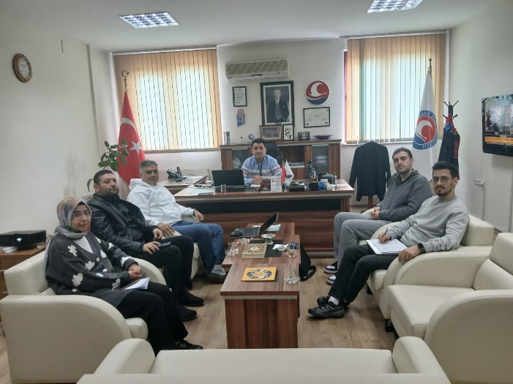 | 